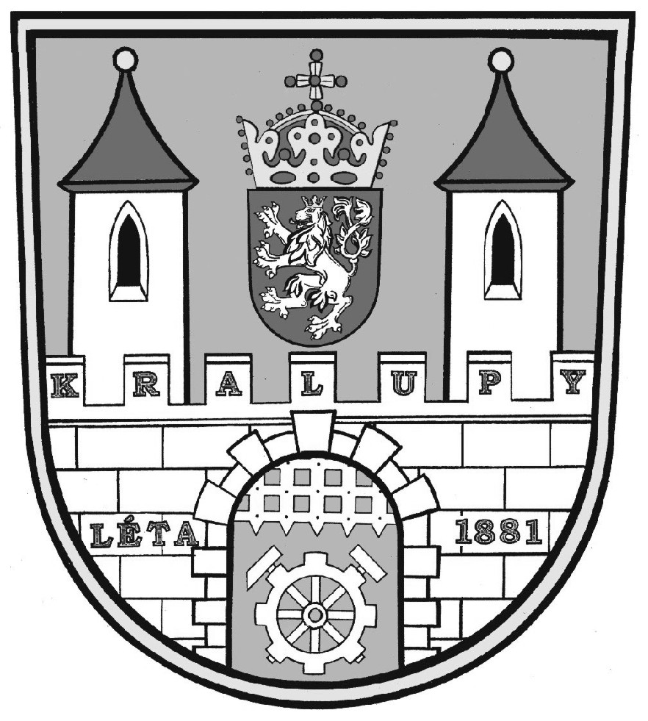
Město Kralupy nad Vltavou

Palackého nám. 1, 278 01, Kralupy nad Vltavou
___________________________________________________________________________

Seznam pověřených a oprávněných osob určených k nakládání s odpady

- Sběr a svoz směsného komunálního odpadu, objemného odpadu, nebezpečného odpadu, biologicky rozložitelného odpadu, sběr kovů a provozovatel sběrného dvora

Technické služby města Kralup nad Vltavou
Libušina ulice 123
278 01 Kralupy nad Vltavou
IČ: 000236977

- Sběr a svoz tříděného komunálního odpadu (papír, plast, sklo, nápojový karton)

FCC Česká republika, s. r. o.
Ďáblická 791/89
182 00 Praha 8 - Ďáblice
IČ: 45809712

3) Sběr a svoz bioodpadu z domácností

FCC Regios, a. s.
Úholičky 215
252 64 Velké Přílepy
IČ: 46356487

4) Sběrny a výkupny surovin (kovy, papír, plast)

České sběrné suroviny, a. s.
U Dýhárny 916
278 01 Kralupy nad Vltavou
IČ: 60194162

Sběr druhotných surovin s. r. o.
Dýhárny 916
nebo
Přemyslova ul.
278 01 Kralupy nad Vltavou
IČ: 29040337

- Ostatní zařízení pro sběr, výkup, využívání a odstraňování odpadů jsou zveřejněny na stránkách příslušných KÚ.

